# ПОЛОЖЕНИЕ

# о структурном подразделении детский сад «Сказка» детей дошкольного возраста

**МАОУ «Киёвская средняя общеобразовательная школа»**

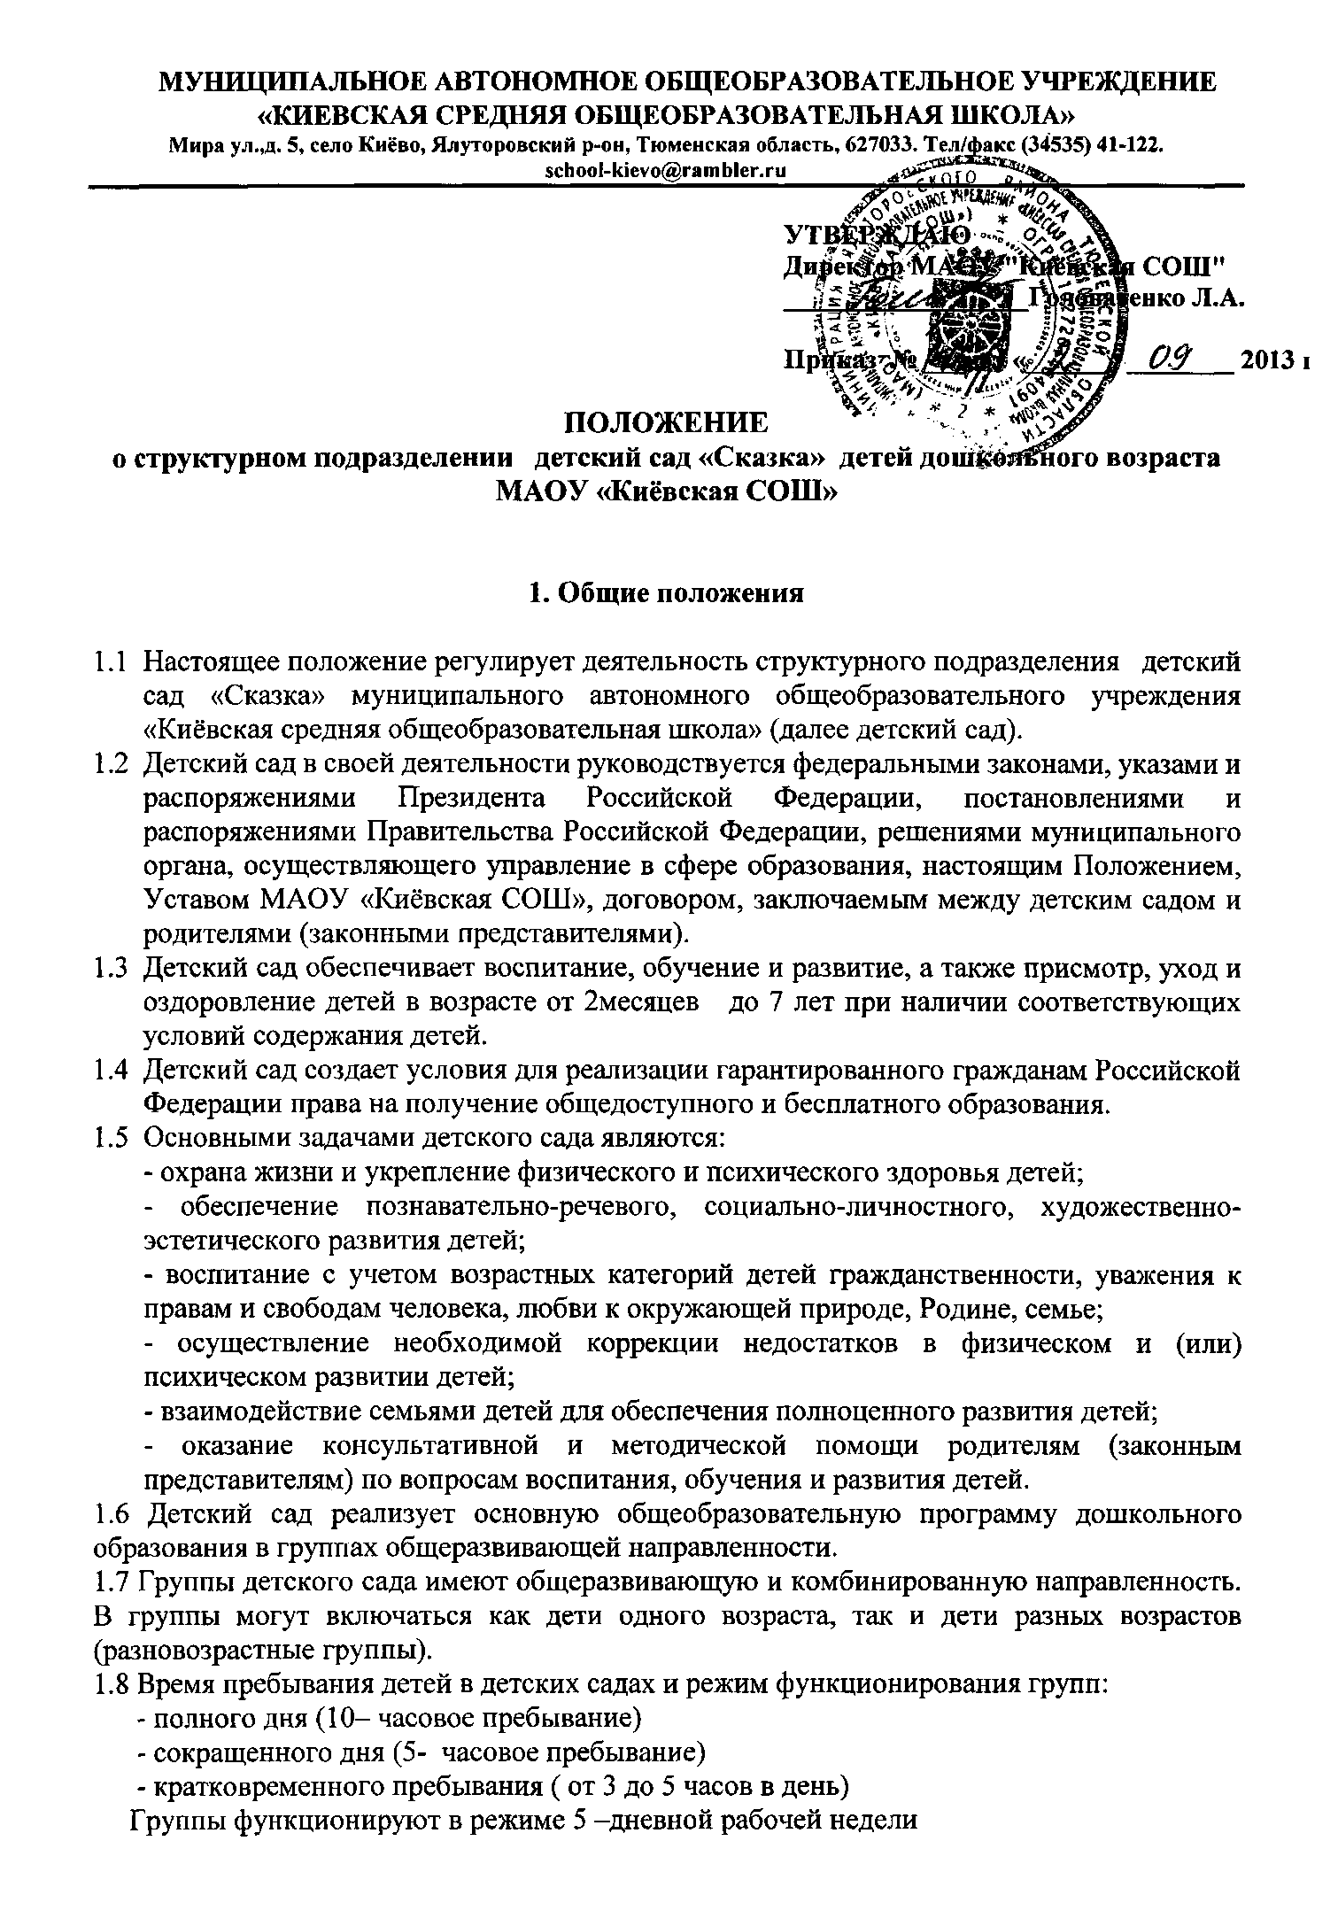

По запросам родителей (законных представителей) возможна организация работы групп также в выходные и праздничные дни.

1.9 Детский сад несет в установленном законодательством Российской Федерации порядке ответственность за:

- невыполнение функций определенных Уставом;

- реализацию не в полном объеме основной общеобразовательной программы дошкольного образования; качество образования своих воспитанников;

- жизнь и здоровье воспитанников и работников детского сада во время образовательного процесса

- нарушение прав и свобод воспитанников и работников детского сада во время образовательного процесса

- Иные действия, предусмотренные законодательством Российской Федерации.

**2. Организация деятельности детского сада**

2.1 Детский сад создается учредителем и регистрируется в порядке, установленном законодательством Российской Федерации.

Детский сад является структурным подразделением муниципального автономного общеобразовательного учреждения «Киёвская средняя общеобразовательная школа» на основании Постановления Главы Ялуторовского района от 16 апреля 2002 года № 129-п «О реструктуризации сети общеобразовательных учреждений Ялуторовского района» путём присоединения в порядке, установленном законодательством Российской Федерации.

2.2 Право на ведение образовательной деятельности и получение льгот, установленных законодательством Российской Федерации, возникают у детского сада с момента выдачи лицензии МАОУ «Киёвская СОШ».

2.3 Детский сад может быть создан, реорганизован и ликвидирован в порядке, установленном законодательством Российской федерации.

2.4 Содержание образовательного процесса в детском саду определяется образовательной программой дошкольного образования, разрабатываемой, принимаемой, и реализуемой им самостоятельно в соответствии с федеральными государственными требованиями к структуре основной общеобразовательной программы дошкольного образования и условиям ее реализации,

2.5 В соответствии с целями и задачами, определенными уставом, детский сад может реализовывать дополнительные образовательные программы и оказывать дополнительные образовательные услуги за пределами определяющих его статус образовательных программ с учетом потребностей семьи и на основе договора, заключаемого между детским садом и родителями (законными представителями). Платные образовательные услуги не могут быть оказаны взамен и в рамках основной образовательной деятельности, финансируемой учредителем.

2.6 Режим работы детского сада и длительность пребывания в нем детей определяется, уставом, договором, заключаемым между детским садом и родителями(законными представителями).

2.7. Организация питания детей осуществляется Учреждением самостоятельно. Учреждение обеспечивает гарантированное сбалансированное питание воспитанников в соответствии с их возрастом и временем пребывания в Учреждении по установленным санитарно-эпидемиологическими нормами.

2.8 Медицинское обслуживание детей в детском саду обеспечивают органы здравоохранения, медицинская сестра (на основании сертификата от 06 марта 2014)*.* Медицинский персонал наряду с администрацией несет ответственность за жизнь, здоровье, физическое развитие детей, соблюдение санитарно-гигиенических норм, режима и обеспечение качества питания.

**3. Комплектование детского сада**

3.1 Порядок комплектования детского сада определяется учредителем в соответствии с законодательством Российской Федерации, осуществляется в соответствии с требованиями СанПин и закрепляется в уставе.

3.2 Прием детей в детский сад осуществляет руководитель МАОУ «Киёвская СОШ» строго в соответствии с очередностью, зарегистрированной в журнале ОУ, на основании заявления родителей (законных представителей).

3.3 Дети с ограниченными возможностями здоровья, дети – инвалиды принимаются в группы комбинированной направленности детского сада только с согласия родителей (законных представителей) на основании заключения психолого-медико- педагогической комиссии.

3.4 При приеме детей с ограниченными возможностями здоровья, детей-инвалидов учреждение обязано обеспечить необходимые условия для организации коррекционной работы.

3.5 Количество групп в детских садах определяется учредителем исходя из предельной наполняемости.

3.6 Количество детей в группах общеразвивающей наполняемости определяется исходя из расчета площади групповой (игровой) :для ясельных групп не менее 2,5 метров квадратных на 1 ребенка, в дошкольных группах не менее 2,0 метров квадратных на одного ребенка.

3.7 При приеме ребенка в детский сад администрация ОУ обязана ознакомить родителей (законных представителей) с Уставом ОУ, лицензией на право ведения образовательной деятельности, со свидетельством о государственной аккредитации ОУ, основной общеобразовательной программой дошкольного образования и другими документами, регламентирующими организацию образовательного процесса.

3.8 При зачислении ребенка в детский сад заключается договор между ОУ и родителями (законными представителями), включающий в себя взаимные права, обязанности и ответственность сторон, возникающие в процессе обучения, воспитания, присмотра и ухода который регулирует их взаимоотношения.

3.9 В детский сад принимаются дети в возрасте от 2 месяцев до 7 лет. Прием детей осуществляется на основании следующих документов:

- медицинское заключение

- заявление родителей (законных представителей)

- документ, удостоверяющий личность одного из родителей (законных представителей).

3.10 Право на социальную поддержку по оплате за содержание ребенка в детском саду имеют дети категорий семей согласно действующему законодательству при подаче родителями (законными представителями) заявления и копий документов, подтверждающих данное право при поступлении в детский сад и далее ежегодно по истечении календарного года. После прекращения оснований для предоставления права получения социальной поддержки по оплате за содержание ребенка в детском саду родителями (законными представителями) должны уведомить об этом ОУ письменно в течение 10 дней.

3.11. Льгота в структурном подразделении дошкольного образования предоставляется категориям граждан, предусмотренных законодательством на территории РФ.

3.12 Место за ребенком, посещающим детский сад сохраняется на время:

-болезни

-пребывания в условиях карантина

-прохождения санаторно-курортного лечения

- отпуска родителей (законных представителей) сроком не более75 дней

-иных случаях в соответствии с семейными обстоятельствами по заявлению родителей и согласованию с администрацией ОУ

3.13 Отчисление воспитанников из детского сада происходит:

- по желанию родителей (законных представителей)

- на основании медицинского заключения о состоянии здоровья ребенка, препятствующего его дальнейшему пребыванию в детском саду;

- в связи с достижением воспитанником возраста 7 лет или переходом в школу.

**4. Участники образовательного процесса**

4.1 Участниками образовательного процесса детского сада являются дети, их родители (законные представители), педагогические работники.

4.2 При приеме ребенка в детский сад администрация ОУ обязана ознакомить родителей (законных представителей) с Уставом ОУ, лицензией на право ведения образовательной деятельности, со свидетельством о государственной аккредитации ОУ, основной общеобразовательной программой дошкольного образования и другими документами, регламентирующими организацию образовательного процесса.

4.3 Размер родительской платы за содержание ребенка в Учреждении определяется в соответствии с законодательством Российской Федерации и нормативно-правовыми актами органов местного самоуправления Ялуторовского района.

В целях материальной поддержки воспитания детей родителям (законным представителям) выплачивается компенсация части родительской платы на первого ребенка в размере 20 % внесенной ими родительской платы, фактически взимаемой за содержание ребенка, на второго ребенка – в размере 50 % и третьего ребенка и последующих детей в размере 70 % размера указанной родительской платы. Порядок выплаты компенсации части родительской платы определяется нормативным актом органа местного самоуправления Ялуторовского района.

4.4 Отношения ребенка и персонала детского сада строятся на основе сотрудничества, уважения личности ребенка и предоставления ему свободы развития в соответствии с индивидуальными особенностями

4.5 К педагогической деятельности в детском саду допускаются лица, имеющие среднее профессиональное или высшее профессиональное образование. Образовательный ценз указанных лиц подтверждается документами государственного образца о соответствующем уровне образования и (или) квалификации.

4.6. Права работников детского сада и меры их социальной поддержки определяются законодательством Российской Федерации, уставом и трудовым договором.

4.7 Работники детского сада имеют право:

- на участие в управлении детским садом в порядке, определяемым уставом;

- на защиту своей профессиональной чести, достоинства и деловой репутации.

4.8 К педагогической деятельности не допускаются лица:

- лишенные права заниматься педагогической деятельностью в соответствии с вступившим в законную силу приговором суда;

- имеющие или имевшие судимость ,подвергающиеся или подвергавшиеся уголовному преследованию( за исключением лиц, уголовное преследование в отношении которых прекращено по реабилитирующим основаниям) за преступления против жизни и здоровья, свободы, чести и достоинства личности (за исключением незаконного помещения в психиатрический стационар, клеветы и оскорблению),половой неприкосновенности и половой свободы личности, против семьи и несовершеннолетних, здоровья населения и общественной нравственности, а также против общественной безопасности.

- имеющие неснятую или непогашенную судимость за умышленные тяжкие и особо тяжкие преступления;

- признанные недееспособными в установленном федеральным законом порядке;

-имеющие заболевания, предусмотренные перечнем, утверждаемым федеральным органом исполнительной власти, осуществляющим функции по выработке государственной политики и нормативно-правовому регулированию в сфере здравоохранения, социального развития, труда и защиты прав потребителей.

**5. Управление детским садом**

5.1 Управление детским садом осуществляется в соответствии с Законом РФ «Об образовании в РФ », иными законодательными актами РФ, настоящим положением.

5.2 Управление детским садом строится на принципах единоначалия и самоуправления, обеспечивающих государственно-общественный характер управления детским садом. Формами самоуправления детского сада, обеспечивающими государственно-общественный характер управления, являются педагогический совет, управляющий совет, родительский комитет. Порядок выборов органов самоуправления и их компетенция определяются уставом.

5.3 Непосредственное руководство детским садом осуществляет руководитель МАОУ «Киёвская СОШ».